

硕 士 研 究 生 读 书 报 告



题目 3D+2DTV:裸眼显示无重影3D效果

作者姓名 刘康

作者学号 21651060

指导教师 李启雷

学科专业 移动互联网与游戏开发

所在学院 软件学院

提交日期 二○一七年四月

3D+2DTV: 3D Displays with No Ghosting for Viewers

Without Glasses

A Dissertation Submitted to

Zhejiang University

in partial fulfillment of the requirements for

the degree of

Master of Engineering

Major Subject: Software Engineering

Advisor: Li QiLei

By

Liu Kang

Zhejiang University, P.R. China

2017

摘要

3D显示器在消费者和商业应用中越来越受欢迎。许多这样的显示器将3D图像显示给戴着特殊眼镜的观众，同时向观众展示不可思议的双重形象。本文演示了一种简单的方法来提供给戴着眼镜的观众一种3D的体验，而不戴眼镜的观众一种2D的体验。

除了在每个框架中分开的左右图像之外，还添加了第三个形象，戴着3D眼镜的人不可见。如果左和右图像的亮度相等，则会产生这种情况。对于没有眼镜的观众来说，可以看到无重影的效果。我们观察实验上发现：

（1）没有3D眼镜的观众喜欢3D+2DTV标准3DTV。

（2）戴着3D眼镜观众保持强大的3D感知，即使一只眼睛比另一只眼睛明显更暗。

（3）连续的立体感知。

戴眼镜的观众体验深度幻觉造成的Pulfrich效应，但它是小而无害的。

本文中的技术适用于使用主动快门眼镜的显示器或被动眼镜。我们的原型使用主动快门眼镜和偏光片。

**关键词**：3DTV，差分亮度，无重影

Abstract

3D displays are increasingly popular in consumer and commercial applications. Many such displays show 3D images to viewers wearing special glasses, while showing an incomprehensible double image to viewers without glasses. We demonstrate a simple method that provides those with glasses a 3D experience, while viewers without glasses see a 2D image without artifacts.

In addition to separate left and right images in each frame, we add a third image, invisible to those with glasses. In the combined view seen by those without glasses, this cancels the right image, leaving only the left.If the left and right images are of equal brightness, this approach results in low contrast for viewers without glasses. Allowing differential brightness between the left and right images improves 2D contrast. We observe experimentally that:

(1) viewers without glasses prefer our 3D+2DTV to a standard 3DTV,

(2) viewers with glasses maintain a strong 3D percept, even when one eye is significantly darker than the other,

(3) sequential stereo display viewers with glasses experience a depth illusion caused by the Pulfrich effect, but it is small and innocuous.

Our technique is applicable to displays using either active shutter glasses or passive glasses.

**Keywords：**3DTV, differential brightness, No Ghosting

1引言

立体显示器为观众提供不同的图像并产生三维（3D）感知。这些显示器价格下跌已经使他们从产品中成长去开发大众市场接受的娱乐应用，医学成像和工程可视化。

最受欢迎的3D显示范例显示了一对图像相同的屏幕，用于观众的左眼和右眼。这个特殊“立体眼镜”的镜头将图像传递到正确的眼睛。观众不戴3D眼镜看到两幅图像叠加起来，创建一个“鬼魂”双重图像，其中两个对象的副本出现叠加（图1）。

要求所有观众都佩戴3D眼镜并不总是令人满意。它们可能是非常昂贵的，或者可能会干扰其他活动。最好让不佩戴立体眼镜的人看到一个单一的，未被镜像的图像（图2）。

我们用三元组替换一对图像（左，右）（左，右，无）来完成同时观看3D和2D图像，那些戴着立体眼镜的人看不到图像，只有没有立体眼镜的人才能看到它。这两个图像都不是正确的图像的负面（图3），所以它们叠加时取消，只留下左边。

不幸的是，这为观众提供了最低的黑色没有立体眼镜，大大降低了对比度。这个可以通过降低右图像的亮度来减轻 $α_{R}$，到 $α_{R}$ <100％，但保持左侧的全亮度。

如果这个调整很小，具有立体眼镜的观众对3D体验的影响可以忽略不计。如果这个调整很小，对于不戴眼镜的观众的影响很大，但如果太大，戴3D眼镜体验的观众的观感会恶化。我们进行实验对于具有和不具有眼镜的观看者，可接受的 $α_{R}$ 范围，当20％≤时都满足 $α_{R}$ ≤60％。

戴着立体眼镜的观众看到更明亮的形象，他们很快就习惯了这样的情况。然而，在顺序立体声显示，他们还感知到水平移动的物体出现在与静止或垂直移动的物体不同的深度同样的差距。这个小而可测量的现象是已知的“Pulfrich效应”。

我们进行实验来量化这种效应。我们也测量由8毫秒引起的类似幅度的深度失真。在120Hz显示中左右图像之间的延迟，失真小到3D内容通常被忽略。当一只眼睛时，这两个效果相互抵消亮度是另一只眼睛的40％。

本文主要贡献是提供一个简单的方法允许用眼镜同时观看3D和2D图像。

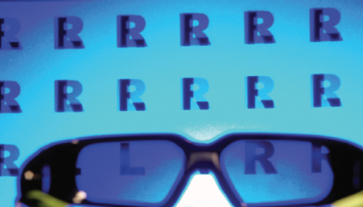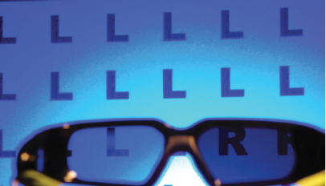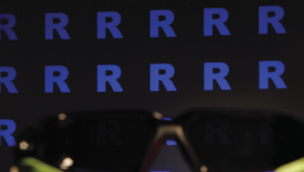

图1 标准3DTV 图2 3D+2DTV 图3 增加第三帧消除R

**2 相关工作**

Didyk等人也考虑过显示的问题，观众佩戴眼镜观看3D图像，同时创造一个可以接受的没有眼镜的2D图像，他们称之为“后向兼容立体感”。他们减少左右图像中对象之间的差异最小阈值，优先保留高频分量。较小的差异使得2D合成图像更加出色，使得没有眼镜的观众也可以接受，但仍然存在幽灵形象。

任意纹理对象（如砖墙）上的投影是可能通过向投影图像添加颜色取消项完成的。我们使用相同的原则，处理一个的立体通道作为要取消的纹理。投影一图像和中和它的补偿图像也可能用于投影高清摄像机可见的编码图案（但是人类观察者的眼睛不可见，他们的眼睛将图像整合在一起投影帧速率），同时投影所需的图像。

不佩戴3D眼镜的观众也希望能够通过自动立体的3D显示屏的来避免看到重影，现在已经可以使用几种技术创建这样的显示。例如，视差屏障阻止光线达到禁止的方向，并且透镜阵列将光朝向期望的方向弯曲。但是自动立体显示器通常比基于眼镜的3D显示器更复杂昂贵。

**3 实现方法**

3D+2D显示器不限于单个立体显示技术。所需的关键功能是第三个信息渠道只有那些不戴眼镜的人才可见。在这一节，我们讨论第三个信息渠道内容的几个选项，其中影响复合2D图像的质量。

**3.1 实施第三频道**

主动快门显示器显示双图像帧的每个图像分组顺序，而专用立体眼镜的镜头变成了透明或不透明，同时阻挡每只眼睛看到不适合的图像。我们期望我们的方法是最受欢迎的主动快门显示器，其立体眼镜通常比被动立体眼镜更昂贵，花费100美元或更多。

可以使用几种类型的被动眼镜来构建3D显示器。最常见的眼镜包含正交的偏振滤光片极化。备用选项使用具有正交光谱滤波器的透镜：每个允许不同的窄红色，绿色和蓝色波长的波段通过。被动立体感系统可能会同时在平面显示器上产生两个图像与一对投影。我们需要的第三个频道可以通过几种方法来提供，例如第三相互正交的频谱滤波器，或通过组合方法，或者将偏振和光谱滤光片一起使用产生四个正交通道。

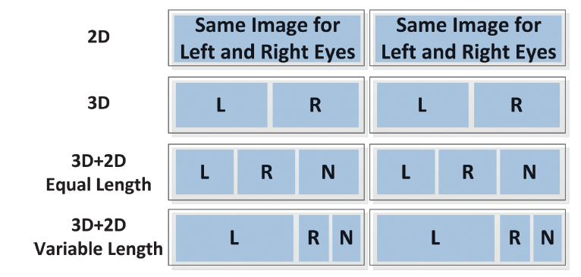

图 4

**3.2 复合2D图像的亮度**

3D+2D显示屏每帧显示三幅图像：L，R和N。观察者不戴立体眼镜只能看到L，因为N是选择为R的相反图像，使得N+R产生均匀的灰色。允许L图像比R和N图像高几个亮度。有几个选项可用于生成N图像。现在分析了三种可能的选择（图5），以及影响如图6所示。

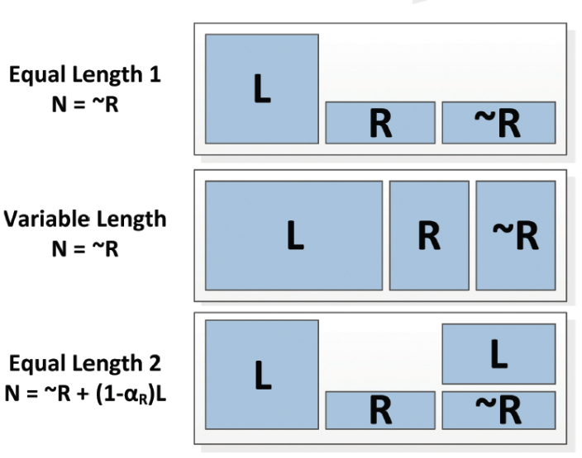

图 5

整个过程中，让L，R和N包含图像像素的向量所有可能的亮度。让函数MAX（·）和MIN（·）找到向量中的最大或最小元素。令maxL=MAX（L）是L中任何像素的最大可能亮度，并且类似地定义maxR。令 $α_{R}$ =maxR/maxL≤100％参考相对于L的较暗图像R的亮度。令max2D=MAX（L+R+N）是复合2D图像的亮度，并让其最黑暗的可能像素min2D =MIN（L+R +N）。由于将选择N来抵消R，即R+N =maxR，我们发现：

$\min_{2D}=MIN$ (R + N) = $\max_{R}$ = $α_{R}$·maxL  (1)

我们现在分析max2D如何随 $α_{R}$ 变化。首先，最简单我们的技术相同长度的实现，三个框架（L，R，N）通过显示被赋予相等的时间。在这种情况下，使R和N图像变暗， $α_{R}$ 减小但亮度maxL保持不变。要取消R与N，我们将N约束为：R + N = maxR，通过设置N =平均地实现maxR-R = $α_{R}$·maxL-R。

max2DE1 =MAX(L+R+( $α_{R}$· maxL − R))

= maxL · (1 + $α_{R}$) (2)

= 1/3 + $α_{R}$/3.

第二，可以改变可变长度的顺序立体显示，使R和N图像变暗，使它们与L图像相比的总时间更小。例如，等离子体和DLP显示器通常由较短的微型帧构成每个帧，这可能在L，R和之间不平等地重新分配N图像。或者，在可变长度帧的情况 $α_{R}$ =50％可以用等长的帧序列来实现L，L，R，N）。在这种情况下，使R和N图像变暗允许相应增加L的亮度。

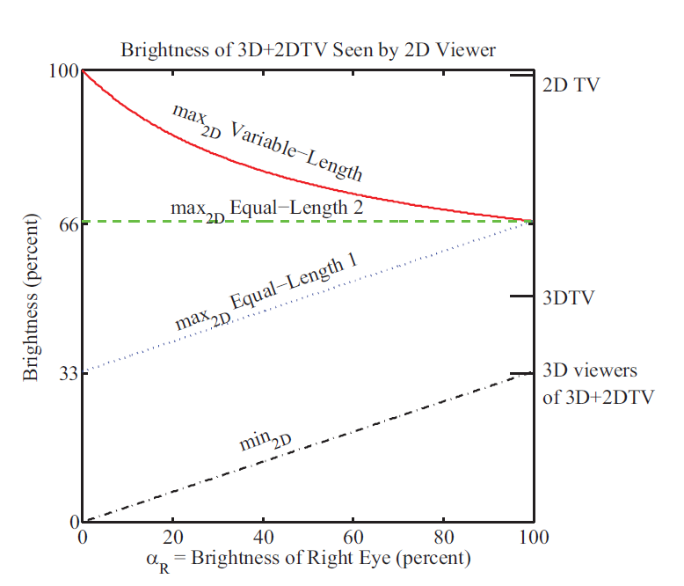

图 6

**4 结论**

许多当前的3D显示器只能够做到给佩戴3D眼镜的观众一个清晰的3D场景，而给不佩戴3D眼镜的观众一个混乱的双重图像。在文中，我们可以做到提供给佩戴3D眼镜的人一个3D的场景，给没有佩戴的人一个2D的同样清晰的场景。我们已经表明，降低亮度显示给3D观看者，其中一个图像不会干扰具有深度感知，同时2D观察者也可以看到清楚。我们也已经证明了深度失真Pulfrich效应仅与其他失真相似存在于所有顺序立体显示器中，并且可以抵消它们。

参考文献

[1]Shantz M. Designing a PC Game Engine[J]. IEEE Computer Graphics & Applications, 1998, 18(1):46-53.

[2]Messaoudi F, Simon G, Ksentini A. Dissecting games engines: The case of Unity3D[C]// ACM/IEEE Netgames : the International Workshop on Network and Systems Support for Games. 2015.

[3]Kourosh K, Sander Oude E. Accuracy and resolution of Kinect depth data for indoor mapping applications.[J]. Sensors, 2012, 12(2):1437-54.